Выездная акция «Мы едем к вам!»
Выездная акция «Мы едем к вам!» стала востребованной у населения Ошмянского района. В августе 2022 года специалисты отделения социальной адаптации и реабилитации ГУ «ТЦСОН Ошмянского района» организовали проведение акций в социальном пункте агрогородка Станция Ошмяны и в агрогородке Крейванцы.
Специалисты проинформировали присутствующих граждан о видах помощи и социальных услугах, оказываемых ГУ «ТЦСОН Ошмянского района», распространили информационные памятки и листовки.
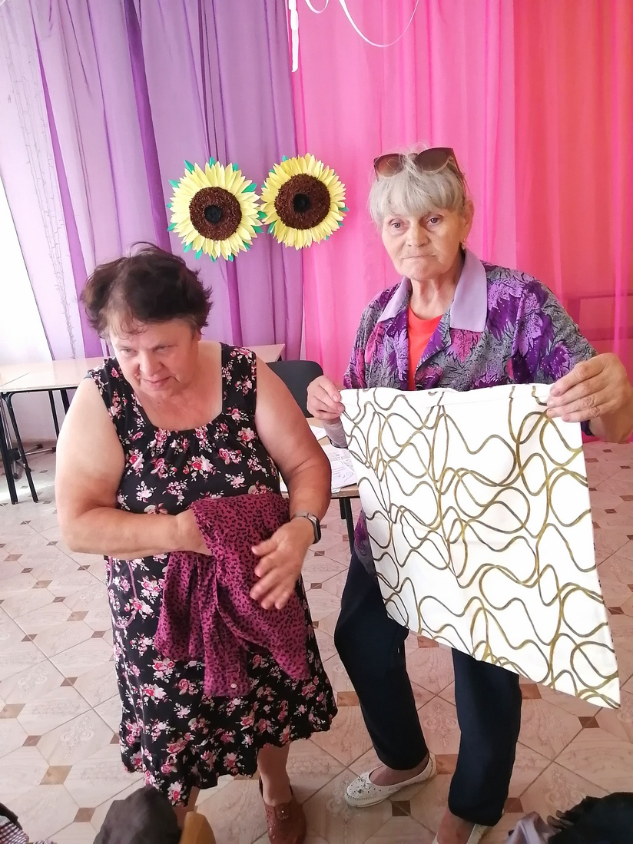
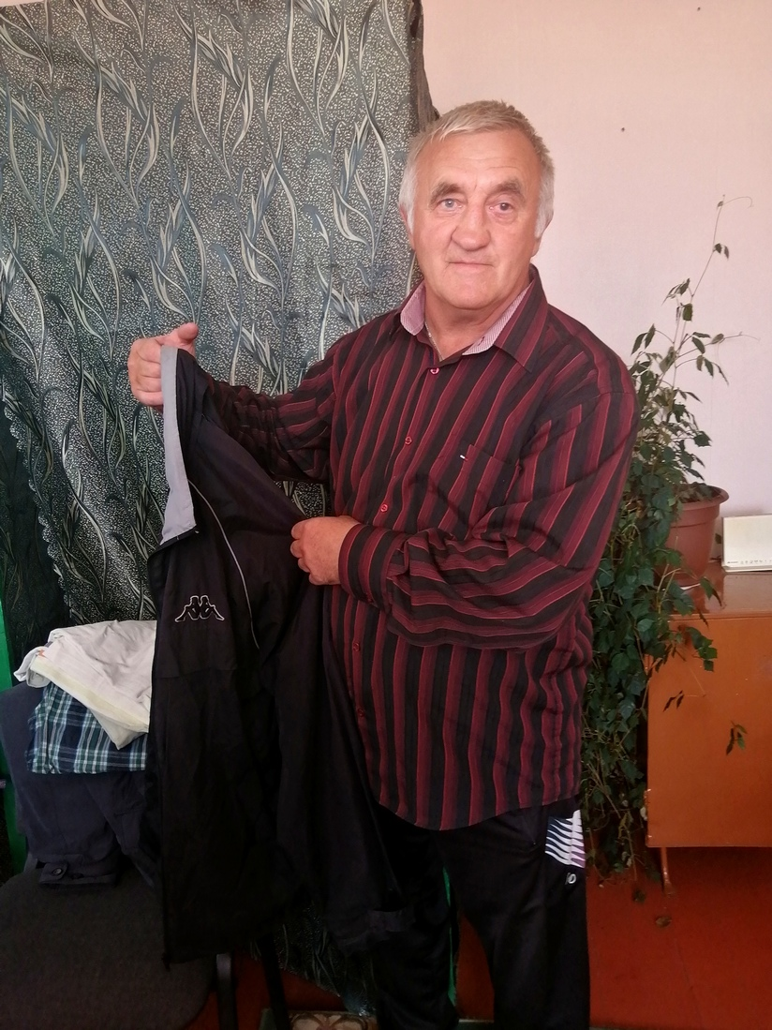
Категорированные граждане получили гуманитарную помощь, поступившую от Hilfe Litauen-Belarus EV из Германии.
